Παρουσίαση  της ποιητικής συλλογής  του Σωτήρη Βαρνάβα  ΓΡΑΜΜΑΤΑ ΕΜΠΡΑΓΜΑΤΑ  στο Σπίτι της Κύπρου | 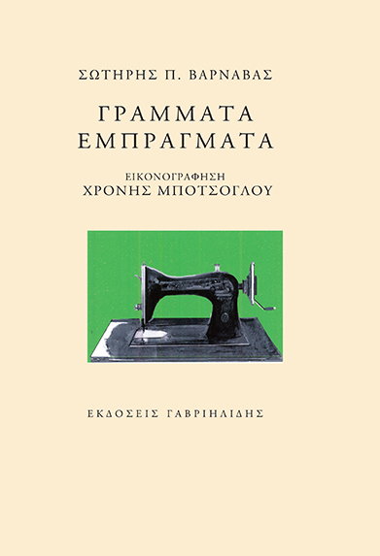

Tην Τετάρτη 3 Φεβρουαρίου 2016, στις 20.00, το Σπίτι της Κύπρου και οι Εκδόσεις Γαβριηλίδης παρουσιάζουν στο Σπίτι της Κύπρου, Ξενοφώντος 2^{Α} στο Σύνταγμα, το νέο, τέταρτο κατά σειρά, ποιητικό βιβλίο του Σωτήρη Βαρνάβα με τίτλο Γράμματα εμπράγματα.
Για την ποιητική συλλογή θα μιλήσουν, ο κριτικός λογοτεχνίας Αλέξης Ζήρας, ο ποιητής, Ομότιμος Καθηγητής Πανεπιστημίου Πατρών Σωκράτης Λ. Σκαρτσής και η Αναπληρώτρια Καθηγήτρια Νεοελληνικής Λογοτεχνίας Πανεπιστημίου Αθηνών Έλλη Φιλοκύπρου.
Τα σχέδια του βιβλίου και του εξωφύλλου, που φιλοτέχνησε ο Χρόνης Μπότσογλου, θα εκτεθούν κατά τη διάρκεια της εκδήλωσης.
_______________________________
Ο Σωτήρης Π. Βαρνάβας γεννήθηκε στη Μηλιά Αμμοχώστου και φοίτησε στο Παγκύπριο Γυμνάσιο Λευκωσίας. Σπούδασε στο Εθνικό και Καποδιστριακό Πανεπιστήμιο Αθηνών Φυσιογνωστικές Επιστήμες και Γεωλογία. Εκπόνησε διδακτορική διατριβή στο Imperial College του Πανεπιστημίου του Λονδίνου και υπηρέτησε ως καθηγητής στο Τμήμα Γεωλογίας του Πανεπιστημίου Πατρών. Είναι μέλος της οργανωτικής επιτροπής του Συμποσίου Ποίησης που πραγματοποιείται στο Πανεπιστήμιο Πατρών και μέλος της οργανωτικής επιτροπής Σεμιναρίων Ποίησης του Πανεπιστημίου. Εξέδωσε τις ποιητικές συλλογές Ψήγματα Απείρου (2006), Ηχογράμματα (2008), Χρεόγραφο (2013) και Γράμματα Εμπράγματα (2015) από τις εκδόσεις Γαβριηλίδης. Είναι συνεπιμελητής της Ανθολογίας Κυπρίων Ποιητών (2008), εκδόσεις Ταξιδευτής.

25 Ιανουαρίου 2016

